**Documento de diseño: Proyecto 3**

**DiseñoProgramacionSec05-OPR**

**Contexto**

Se trabaja en la creación de una plataforma interactiva mediante la cual se puedan manejar distintos tipos de proyectos bien sea cooperativos o individuales, a través de un sistema capaz de almacenar a los distintos usuarios con sus respectivos proyectos, los cuales pueden ser modificados y actualizados en tiempo real, donde también se permita el seguimiento de los mismos con el uso de distintas características tales como la documentación del tipo de actividad y el tiempo dedicado a los proyectos, además se busca agregar una visualización de alto nivel que permita ver cuándo se han realizado mayor cantidad de actividades de determinado proyecto.   
La plataforma solo permitirá que la información de los archivos de cada proyecto sea con los formatos más conocidos y usados en la actualidad como lo son txt, csv o tsv. Esto anterior con la finalidad de poder realizar una fácil sincronización con repositorios GIT para una experiencia de usuario más completa.  
Para esta parte del proyecto, se incluirán unos requerimientos adicionales las cuales buscan complementar el uso de la plataforma, agregando nuevas funcionalidades las cuales son las siguientes:

* **Tareas (WBS):** Esta funcionalidad (Work Breakdown Structure) es una herramienta que ayudara a la gestión de las tareas relacionadas a un proyecto, agrupándolas por su tipo, para de esta manera permitir planear el tiempo que tardaran en hacerse y otorgar el seguimiento del avance propio de cada tarea.
* **Reportes y gráficas:** La aplicación tendrá la funcionalidad de crear reportes que muestren con detalle el avance de los proyectos y el desempeño del equipo de trabajo, estos reportes irán complementados con una grafica apropiada.

**Idea de diseño final (sin los nuevos requerimientos)**

**-Objetos/Roles**

*Los roles no tuvieron cambio alguno ya que desde el inicio del diseño se concretó que estos serían los únicos objetos que hacen parte de la aplicación*

**Plataforma:** En primer lugar, se plantea que esta será la mediadora de todas las acciones que se requieran hacer. (Coordinador)

**Proyectos:** Serán los objetos sobre los cuales se trabajará. (Service Provider)

**Participantes:** Serán los usuarios que harán uso de la plataforma (Service Provider)

**-Responsabilidades**

*Se agregaron el resto de las responsabilidades que fueron requeridas e implementadas en la aplicación*

**Base de datos / usuarios:** Almacena los datos de registro de cada usuario, como lo es un correo electrónico, un nombre de un usuario y contraseña además de un avatar que permita al usuario reconocer su perfil para de esta manera proceder a guardar y empezar sus respectivos proyectos. (Service Provider)

**Base de datos / proyectos:** Almacena los proyectos asociados a cada nombre de usuario para que únicamente sea el (y los miembros de los demás participantes también) quien pueda ingresar y hacer modificaciones. (Service Provider)

**Interfaz para nuevo proyecto:** Sera la opción que permita acceder a la ventana que le dará paso al usuario de crear de un nuevo proyecto. (Service Provider)

**Interfaz para abrir proyecto:** Sera la opción que le permite al usuario ver la lista de sus proyectos y acceder al que el desee. (Service Provider)

**Interfaz para nueva actividad:** Una vez seleccionado un proyecto se tiene la opción de crear una nueva actividad relacionada a dicho proyecto. (Service Provider)

**Interfaz para modificar:** Una vez seleccionado el proyecto, mediante esta interfaz se podrá trabajar sobre el mismo, actualizando a tiempo real los cambios y permitiendo cambiar fechas y demás información básica del proyecto. (controller)

**Interfaz para documentar:** Sera el apartado en el que se podrá realizar la documentación debida a cada proyecto, en donde se podrá clasificar los tipos de proyectos. (controller)

**Interfaz para el registro:** Sera el apartado que brindara la información asociada al seguimiento de cada proyecto como lo es los cambios realizados y el tiempo dedicado al mismo mediante una visualización de alto nivel a manera de calendario que permitirá ver la cantidad de contribuciones a un proyecto. (Information Holder)

**Cronometrador:**  Es la parte de la aplicación que permitirá al usuario llevar el tiempo que se le dedica a trabajar en los proyectos. (controller)

**Idea de diseño final (con los nuevos requerimientos)**

**-Objetos/Roles**

*Los roles no tuvieron cambio alguno ya que desde el inicio del diseño se concretó que estos serían los únicos objetos que hacen parte de la aplicación y los nuevos requerimientos no implican la creación de nuevos objetos*

**Plataforma:** En primer lugar, se plantea que esta será la mediadora de todas las acciones que se requieran hacer. (Coordinador)

**Proyectos:** Serán los objetos sobre los cuales se trabajará. (Service Provider)

**Participantes:** Serán los usuarios que harán uso de la plataforma (Service Provider)

**-Responsabilidades**

*Se agregaron las responsabilidades nuevas que cumplirán con los requerimientos*

**Base de datos / usuarios:** Almacena los datos de registro de cada usuario, como lo es un correo electrónico, un nombre de un usuario y contraseña además de un avatar que permita al usuario reconocer su perfil para de esta manera proceder a guardar y empezar sus respectivos proyectos. (Service Provider)

**Base de datos / proyectos:** Almacena los proyectos asociados a cada nombre de usuario para que únicamente sea el (y los miembros de los demás participantes también) quien pueda ingresar y hacer modificaciones. (Service Provider)

**Interfaz para nuevo proyecto:** Sera la opción que permita acceder a la ventana que le dará paso al usuario de crear de un nuevo proyecto. (Service Provider)

**Interfaz para abrir proyecto:** Sera la opción que le permite al usuario ver la lista de sus proyectos y acceder al que el desee. (Service Provider)

**Interfaz para nueva actividad:** Una vez seleccionado un proyecto se tiene la opción de crear una nueva actividad relacionada a dicho proyecto. (Service Provider)

**Interfaz para modificar:** Una vez seleccionado el proyecto, mediante esta interfaz se podrá trabajar sobre el mismo, actualizando a tiempo real los cambios y permitiendo cambiar fechas y demás información básica del proyecto. (controller)

**Interfaz para documentar:** Sera el apartado en el que se podrá realizar la documentación debida a cada proyecto, en donde se podrá clasificar los tipos de proyectos. (controller)

**Interfaz para el registro:** Sera el apartado que brindara la información asociada al seguimiento de cada proyecto como lo es los cambios realizados y el tiempo dedicado al mismo mediante una visualización de alto nivel a manera de calendario que permitirá ver la cantidad de contribuciones a un proyecto. (Information Holder)

**Cronometrador:**  Es la parte de la aplicación que permitirá al usuario llevar el tiempo que se le dedica a trabajar en los proyectos. (controller)

**Tareas (WBS):**  Es la parte de la aplicación que fue agregada como requerimiento, este será el apartado encargado de categorizar las tareas y permitir planificar los tiempos de cada una. (controller)

**Gráficos y reportes:**  Como requerimiento nuevo, se agrega también esta parte de la aplicación que generara reportes sobre el avance de los proyectos y el rendimiento de los equipos, permitiendo visualizar dichos reportes mediante gráficos. (Information Holder)

**-Colaboraciones**

La plataforma tendrá dos bases de datos en las cuales cada participante tendrá almacenada su información y sus proyectos, bien sea grupales o individuales, a los cuales se podrá acceder mediante una interfaz determinada, una vez seleccionado el proyecto se podrá decidir r si lo que se quiere es crear una nueva actividad en el mismo, modificarlo, documentarlo o ver el seguimiento hecho al proyecto. Al momento de trabajar en un proyecto, se podrá activar un cronometrador que ayudará al usuario a controlar el tiempo que le está dedicando a determinado proyecto, al finalizarlo informará al usuario el tiempo total.  
Ahora como nueva funcionalidad, la interfaz tendrá un apartado en el cual se permitirá al usuario clasificar las tareas de un proyecto, ordenándolas por el tipo de tareas para de esta manera planificar mejor los tiempos de dichas tareas.   
Además, mediante la misma interfaz ahora el usuario podrá generar reportes y gráficos del desempeño del equipo y el avance se sus proyectos

**-Reflexión sobre el diseño**

El diseño obtenido nos permite ver los distintos aspectos de la aplicación, para entender cómo se van a relacionar y cómo será el funcionamiento de cada una de las partes y de la plataforma en general. El diseño permite también aplicar cambios que puedan surgir a futuro como lo puede ser eliminar alguna de las funcionalidades o agregar una nueva, además los estereotipos asignados en el diseño permiten entender mejor dichas funcionalidades.   
El TradeOff del diseño obtenido se considera equilibrado puesto que las decisiones tomadas permiten un mejor entendimiento de la aplicación y así mismo permitirá realizar cambios con facilidad, como se puede observar en este diseño, en el cual se tuvieron que agregar nuevas funcionalidades las cuales no implicaran un cambio drástico en el diseño que se tenia ya planteado para la aplicación.

**Diagrama de Clases**

**-Final**

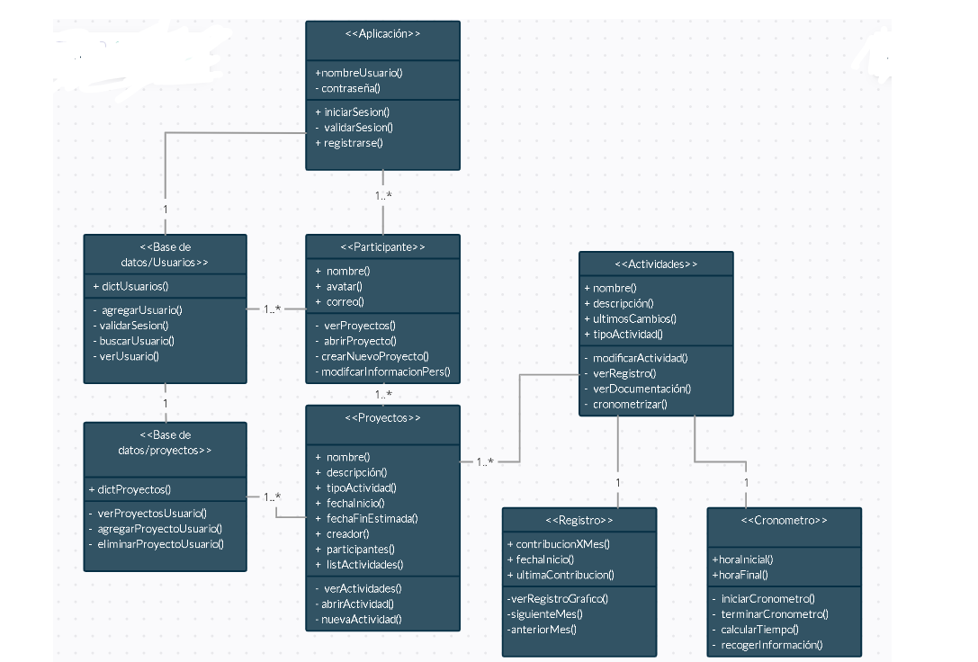

**-Extensión Tareas (WBS)**

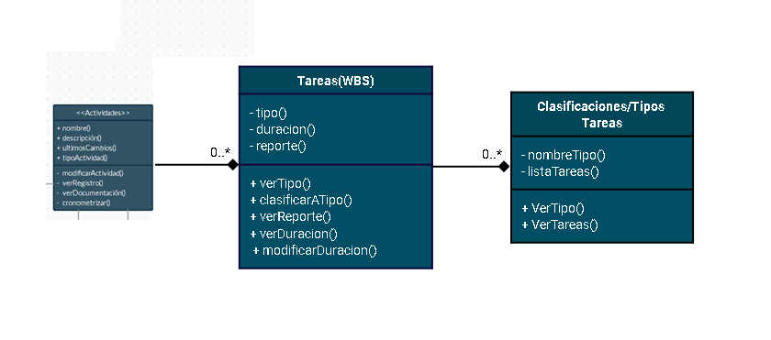

**-Extensión Graficas**

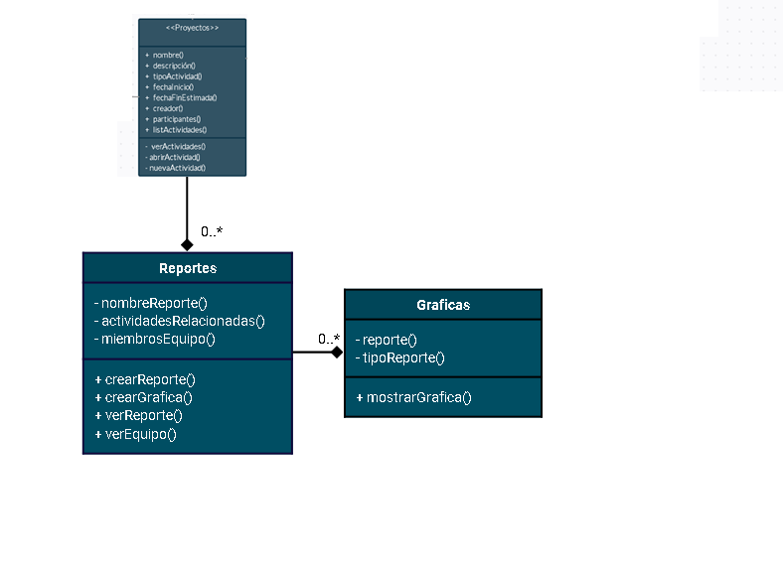

**Diagrama de Clases a alto nivel-Final** 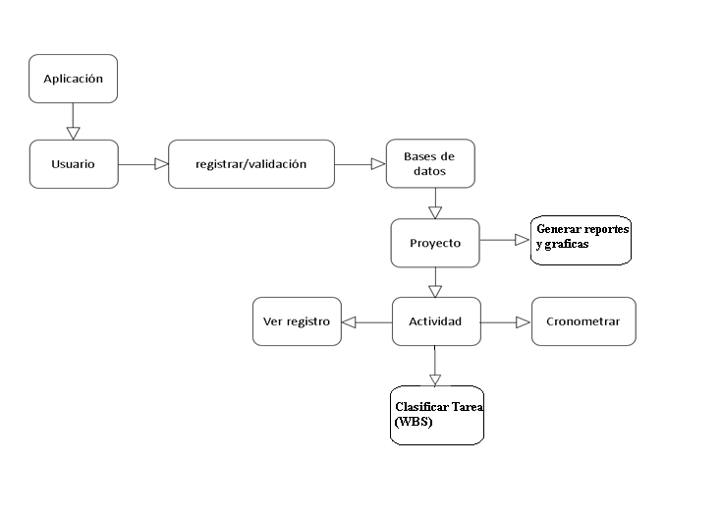

**Diagrama de Secuencia**

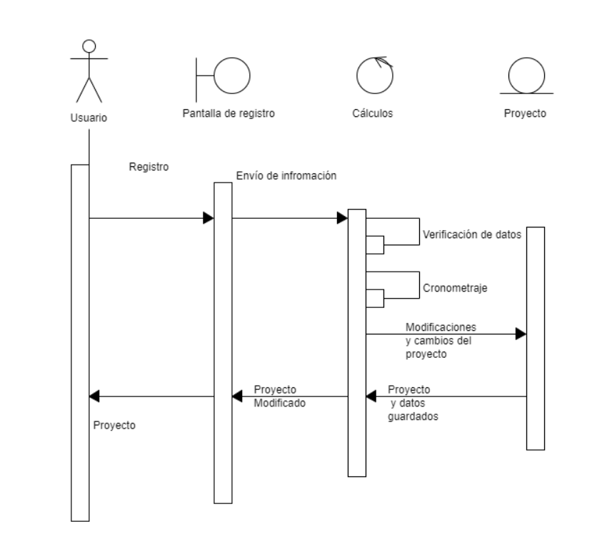

**Posibles errores**